
P.U. “KOLIBRI”- KOVAČICA
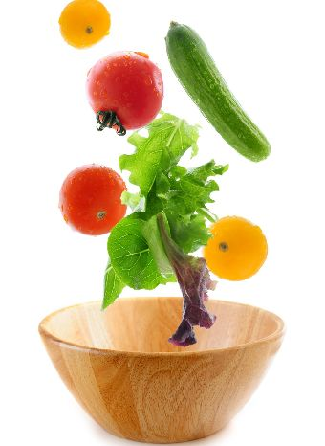

-J E L O V N I K-
UŽINE ZA PRIPREMNE GRUPE
POLUDNEVNI BORAVAK
ZA MAJ
važi od 05.05.-30.05.2025
Ned. | Dan | Užina  9:00-10:00
1 | poned.-05.05. | ČAJ, KIFLA SA PAŠTETOM
1 | utorak-06.05. | JOGURT, PERECA
1 | sreda-07.05. | ČAJ , HLEB SA PAVLAKOM
1 | četv.-08.05. | MLEKO SA KAKAOM, HLEB SA EUROKREMOM
1 | petak-09.05. | ČAJ, HLEB SA SIRNIM NAMAZOM I KUVANO JAJE
2 | poned.-12.05. | JOGURT, PRŽENICA
2 | utorak-13.05. | MLEKO SA KAKAOM, KIFLA
2 | sreda-14.05. | ČAJ, PITA SA SIROM
2 | četv.-15.05. | ČAJ, HLEB SA EUROKREMOM
2 | petak-16.05. | ČAJ, POGAČICA SA ČVARCIMA
3 | poned.-19.05. | ČAJ, ROL VIRŠLA
3 | utorak-20.05. | JOGURT, MEKIKA
3 | sreda-21.05. | ČAJ , HLEB SA PAVLAKOM
3 | četv.-22.05. | MLEKO SA KAKAOM , HLEB SA MARMELADOM
3 | petak-23.05. | ČAJ, KIFLA SA PAŠTETOM
4 | poned.-26.05. | JOGURT, PRŽENICA
4 | utorak-27.05. | MLEKO SA KAKAOM, ĐEVREK
4 | sreda-28.05. | ČAJ, ROL SA SIROM
4 | četv.-29.05. | ČAJ , HLEB SA EUROKREMOM
4 | petak-30.05. | ČAJ, HLEB SA PAVLAKOM I SLANINOM
Jelovnik sastavila nutricionista:
Danijela Kovač Kutalek

